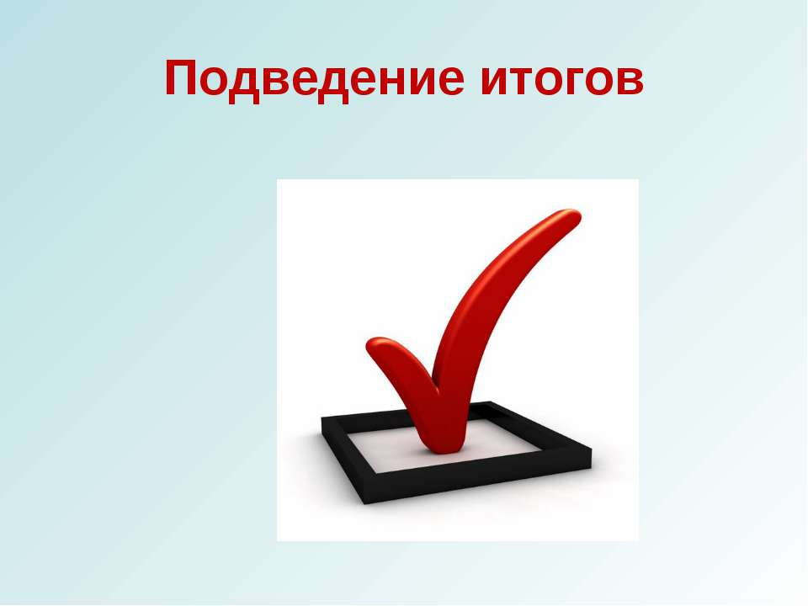
Управление Росреестра по Вологодской области подвело итоги работы в учетно-регистрационной сфере за 2020 год

Управлением Росреестра по Вологодской области (далее - Управление) подведены итоги деятельности за 2020 год в учетно-регистрационной сфере.
Так, за 12 месяцев 2020 года количество учетно-регистрационных действий практически соответствует аналогичному показателю 2019 года (406452), расхождение составляет менее 1%.
Незначительное снижение учетно-регистрационных действий связано с уменьшением заявительной активности вологжан, на которых, в первую очередь, повлияли действовавшие на протяжении большей части 2020 года ограничительные меры по нераспространению новой коронавирусной инфекции СОVID-19.
Общее количество выданных выписок, справок из Единого государственного реестра недвижимости (ЕГРН), копий документов, аналитической информации, уведомлений об отсутствии сведений в ЕГРН, решений об отказе в предоставлении сведений за 12 месяцев 2020 года составило 500 492.
С начала 2020 года в Вологодской области зарегистрировано 3 864 договоров участия в долевом строительстве, что на 26,4 % меньше, чем за 12 месяцев 2019 года (5 251).
В то же время увеличилось количество зарегистрированной ипотеки на 14,3% (2019 год – 22 899, 2020 год – 26 175), что обусловлено наличием льготных программ по выдаче кредитов на покупку жилья.
Зафиксирован рост количества зарегистрированных прав на жилые помещения по сравнению с 2019 годом – на 14,3% (83 658 – 2019 год, 94 844 – за 2020 год).
По договорам купли-продажи (мены) за 12 месяцев 2020 года зарегистрировано 38 455 прав собственности граждан на жилые помещения, что на 19,4% больше аналогичного показателя 2019 года (32 206), по договорам дарения – 6 867 (2019 – 7 125), по договорам бесплатной передачи (приватизации) – 1 190 (2019 – 984). В порядке наследования зарегистрировано 11 724 прав собственности граждан на жилые помещения, что на 14,6% меньше, чем в 2019 году (13 731).
Качество регистрационного процесса осталось на неизменном уровне: количество решений о приостановлении регистрации в 2020 году составило 1,66%, доля отказов при государственной регистрации прав 0,35%.
Улучшилось качество в учетной сфере: снизилось количество отказов при постановке на кадастровый учет до 4,93% (в 2019 году - 5,21%) и количество решений о приостановлении кадастрового учета до 11,93% (в 2019 году - 14,39%).

Пресс-служба Управления Росреестра по Вологодской области

